Prolongateur de bus
Quand un tableau électrique est saturé, il peut être utile de déplacer une partie de l'automate Wago un peu plus loin. Pour cela, il est possible de prolonger le bus de communication entre les modules Wago via un câble réseau RJ45. Attention, il ne s'agit pas de réseau Ethernet, pas question de brancher le bus directement sur un commutateur Ethernet.
Pour réaliser une prolongation, il faut utiliser deux modules particuliers :
- Module 750-627 : début de la prolongation
Placer ce module en fin de ligne du premier Wago, à la place du terminateur habituellement présent.
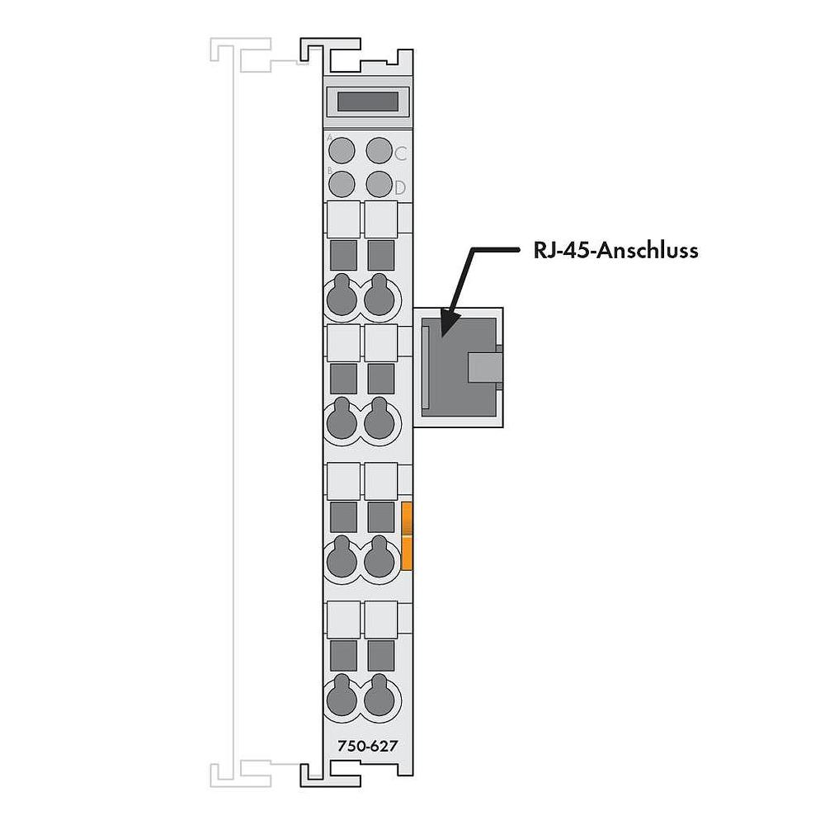
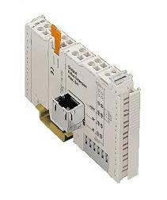 Wago Module 750-627
- Module 750-628 : arrivée de la prolongation, et potentiellement début de la suivante.
Placer ce module en début de deuxième ligne Wago, placer ensuite les modules d'entrées/sorties, puis le terminateur que vous aviez initialement en fin de chaine.
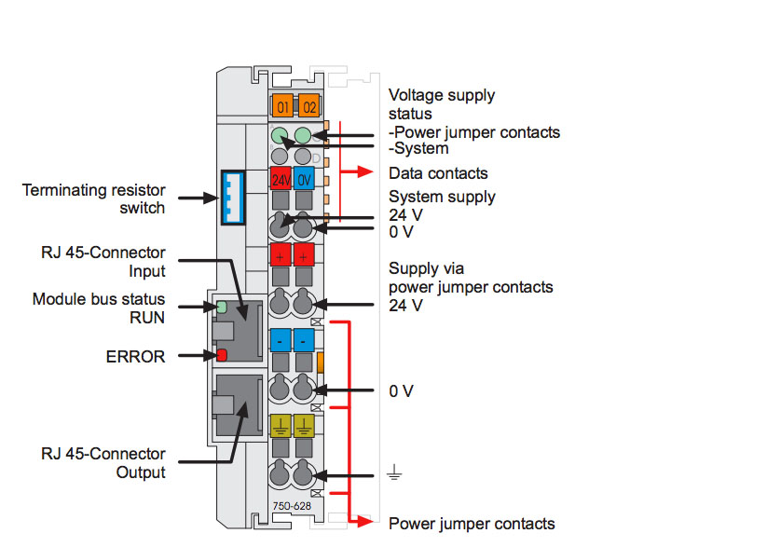
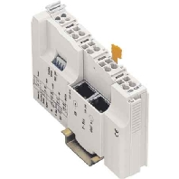 Wago Module 750-628
Le principe est très simple. Il suffit d'activer l'option prolongateur et de placer les modules, aucune programmation particulière n'est nécessaire. La longueur maximale du câble entre deux modules est de 5m. La documentation indique la possibilité d'aller à 10m avec certaines têtes Wago, et sur les forums, il est fréquent de voir des témoignages de longueurs supérieures à 5m. Probablement une question de parasite et de stabilité du signal transmis. Privilégier un câble de bonne qualité, catégorie 6 par exemple. Ce module dispose d'un commutateur avec deux positions 0/1, indiquant s'il est chainé à un autre prolongateur de bus.
- 0 : Oui, il existe encore un câble RJ45 et un 3ème bus Wago,
- 1 : Non, pas d'autre prolongateur. La 2ème prise RJ45 n'est donc pas utilisée.
L'alimentation 24v n'est pas transmise par le câble RJ45, il faut donc la faire suivre par un autre câble pour alimenter la 2éme partie du Wago. C'est dommage.

Activer l'option Prolongateur de bus
Il est nécessaire de cocher une case sur le logiciel gratuit Wago Extension Setting. Le lien de téléchargement est disponible ici: http://wago-extension-setting.software.informer.com/download/
(“Download” en bas de page, pas le lien du haut...) Si le lien a changé, une recherche sur le site de Wago ou Google devrait rapidement donner le lien de téléchargement.
C'est une application Windows...
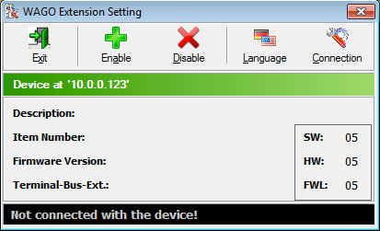 Wago Extension Setting
Allez dans “Connection”, et indiquer l'adresse IP de l'automate Wago. Le prérequis étant bien sûr que votre PC et l'automate arrive déjà à communiquer via réseau.
La fenêtre principale affiche “Device at 10.0.0.123” (ou autre adresse IP) et “Ready” sur la partie basse de la fenêtre.
Sélectionner le bouton “Enable” pour activer l'option de prolongation.
Voila, c'est terminé.
Brancher le câble si ce n'est pas déjà fait, éventuellement un petit reboot de l'automate. Il devrait voir tous vos modules d'entrées/sorties comme avant.

Schéma de principe d'une installation 3 chaines Wago
PS: ls schéma de la tête Wago ne correspond pas forcément à celle que vous utilisez.
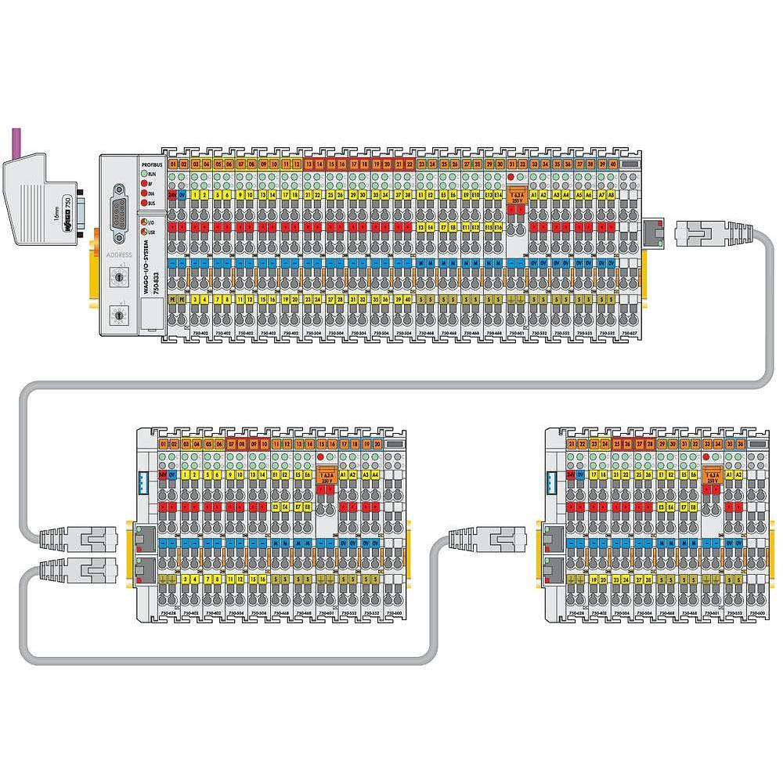

Autre solution.. déporter les relais
Une façon de faire alternative est de déporter uniquement les relais sur un tableau secondaire. Pour cela il faut donc tirer un câble multibrins (20×0,8 par exemple) de façon à pouvoir piloter les relais à distance, depuis le Wago. Merci à Greg BE d'avoir indiquer cette solution sur le forum, notée ici pour tous.

